Dzień dobry,
W tym tygodniu utrwalimy przymiotniki opisujące uczucia, poznane na poprzednich zajęciach.
Na początek proszę aby dzieci powtórzyły słówka z nagrania Happy_Campers_CD_T14.mp3
Następnie proszę aby wysłuchały nagrania Happy_Campers_CD_T20.mpe i połączyły obrazki z cyframi na poniższym obrazku
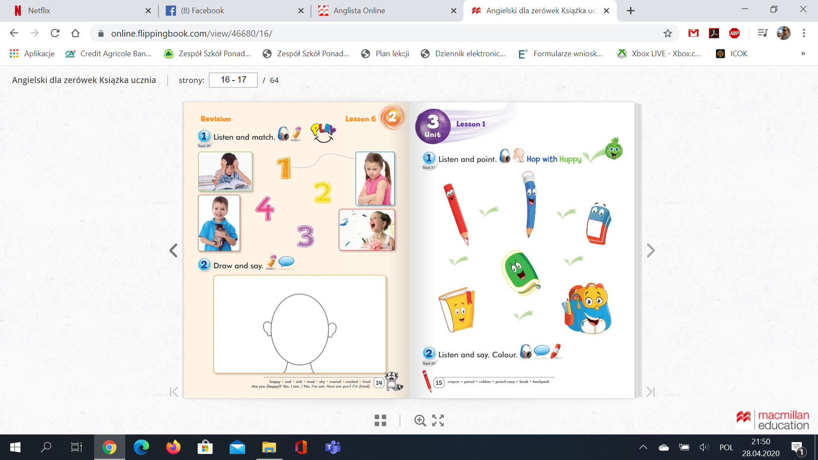

Na zakończenie proszę aby dzieci dokończyły obrazek poniżej, rysując minę przedstawiającą ich nastrój. Następnie mają powiedzieć jak się czują.

